Projekti aruanne

## Programmeerimise alused II (LTAT.TK.001)

## lõputöö programm „Oodatav eluiga“.

Koostas: Aiki Trumm

Märts 2019

# Projekti kirjeldus ja eesmärk

Projekti eesmärk on saada Tartu Ülikooli kursusel "MOOC Programmeerimise alused II (LTAT.TK.001)" lõpuhindeks *arvestatud*. Selleks on projekt koostatud vastavalt töö koostamise juhendile.

# Selgitus programmi üldisest tööst

Kasutatud on Statistikaameti andmebaasi <http://pub.stat.ee/px-web.2001/dialog/statfile2.asp> võimalusi ja konkreetselt tabelit "RV045: OODATAV ELUIGA SÜNNIMOMENDIL JA ELADA JÄÄNUD AASTAD SOO JA VANUSE JÄRGI"

<http://pub.stat.ee/px-web.2001/Dialog/varval.asp?ma=RV045&ti=OODATAV+ELUIGA+S%DCNNIMOMENDIL+JA+ELADA+J%C4%C4NUD+AASTAD+SOO+JA+VANUSE+J%C4RGI&path=../Database/Rahvastik/01Rahvastikunaitajad_ja_koosseis/02Demograafilised_pehinaitajad/&lang=2>

Saadud andmed on salvestatud kahte csv faili (mehed ja naised eraldi) ning programm loeb need sisse ning otsib neist vajaliku info. Failid peavad asuma projekt.py-ga samas kaustas.

Programmi käivitades (käsurealt projekt.py) saab valida nelja valiku vahel.

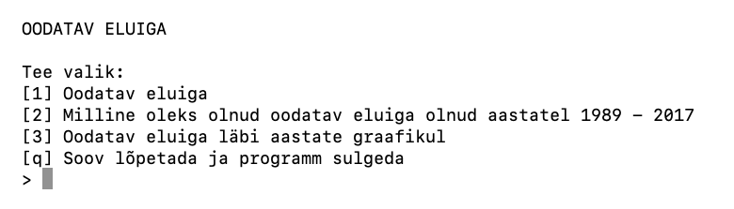

Esimene pakub oodatavat eluiga vastavalt sisestatud lähteandmetele (sugu ja praegune vanus).

Teine näitab eluiga juhul kui sa oleksid eelmises valikus pakutud vanuse saavutanud näiteks aastal 2000.

Kolmas pakub graafiku loomist teise küsimuse valguses. Hariv on näha kuidas oodatava eluiga väheneb 1989 – 1994 ja siis hakkab jälle tõusma.

Neljas valik sulgeb programmi.

# Ülevaade tööprotsessist, sealhulgas ülevaade ajakulust

Projekti tegemist alustasin disainidokumendi loomisest, kus kirjeldasin enda jaoks ära üldise idee ja kasutatavad tabelid.

Hinnanguline ajakulu 1 tund.

Panin paika kasutajaliidese ning püüdsin kirjeldada põhilised funktsioonid.

Hinnanguline ajakulu 1 tund.

Programmi kirjutamine ja testimine.

Hinnanguliselt jagus see nelja päeva peale ja ajakulu kuni 12 tundi.

Dokumenteerimine

Hinnanguline ajakulu 1 tund.

# Hinnang töö lõpptulemusele (millega saadi hästi hakkama ja mis vajab arendamist)

Hästi läks programmi töö jagamine väikemateks funktsioonideks ja põhiloogika paika panek. Probleemid ja raskused tekkisid "break" funktsionaalsuse kasutamisel ning datafreimist info kätte saamisel.

# Selgitused ja/või näited, kuidas programmi osi eraldi ja programmi tervikuna testiti ehk kuidas veenduti, et programm töötab korrektselt

Iga funktsiooni tegin eraldi *.py failis ja testisin isoleeritult muust koodist. Kui funktsioon töötas soovitult, siis tõstsin koodi põhiprogrammi ja käisin selles iga kasutajamenüüs pakutud võimaluse läbi.